实验六 Socket编程基础练习
1．实验目的
  - 掌握Socket地址及其操作
  - 掌握Socket基本函数，如socket、bing、listen、accept、send、recv等的应用
2. 实验前的准备
  - 阅读教材关于TCP/IP体系结构及数据包格式的相关内容
  - 阅读教材关于Socket的相关内容
  - 阅读WinSock编程指南
  - 阅读本实验所附内容
  - 熟悉VC⁺⁺、C#或Java开发语言
３．实验内容
利用Java或C++语言，分别基于TCP和UDP编写一个简单的Client/Server网络应用程序。要求实现客户向服务器传输任意一个字符串，服务器将收到的字符串变换成大写后传回客户。
４．实验方式
每位同学上机编程实验，实验指导教师现场指导。Socket编程基础知识可参考附录中的内容。
5．实验报告
在实验报告中要说明Socket编程的客户端和服务器端主要步骤、利用开发语言语言用到的主要类及其主要作用、实验过程和实验结果。

预备知识
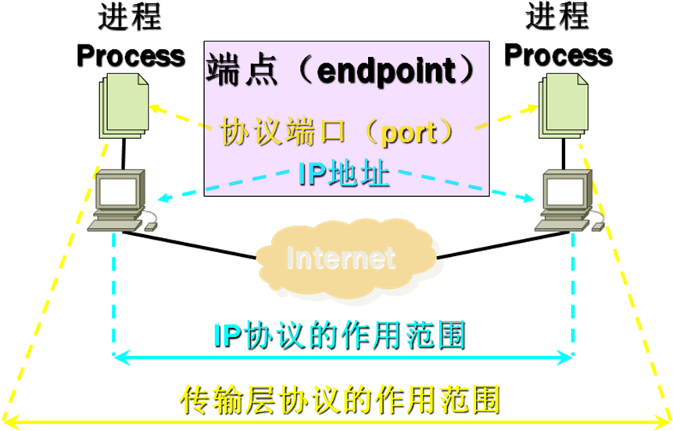
1.进程到进程的通信

通信数据传输到计算机后，计算机必须区分各个进程的通信数据并提交给网络通信进程进行相应的处理，使用了ip地址加端口来区分具体的进程数据（ip：port）。

2. 套接字的类型
为了满足不同的通信程序对通信质量和性能的要求，一般的网络系统提供了三种不同类型的套接口，以供用户在设计网络应用程序时根据不同的要求来选择，三种类型套接口：
  - 流式套接口(SOCK_STREAM)
  - 数据报套接口(SOCK_DGRAM)
  - 原始套接口(SOCK_RAW)
3.地址结构
三种地址结构：
sockaddr_in : INET 协议族地址结构
in_addr : IPv4地址结构
sockaddr : 通用地址结构

3.1 INET 协议族地址结构
struct sockaddr _ in {
short sin_family ; // 地址族
u_short sin_prot ; // 端口号
struct in_addr sin_addr ; // IP地址
char sin_zero [ 8 ] ;
} ;
  - sin_family ：地址族，一般填为AF_INET
    - 另一组和AF_XXX 类似的PF_XXX 常量，与AF_INET 相对应有PF_INET 。
    - 历史上，PF_XXX 被设计用于表示协议族，而AF_XXX 用于表示地址族。最初的设想是单个协议族可以支持多个地址族，PF_XXX 用于套接口的创建，AF_XXX 用于套接口地址结构。
    - 在Winsock2. h 文件中，PF_XXX 被定义为与AF_XXX 值完全相同。
  - sin_port : 16 位的IP 端口，网络字节顺序
  - sin_addr :32位的IPv4 地址，网络字节顺序
  - sin_zero : 8 个字节的0 值填充，惟一的作用是使sockaddr_in 结构大小与通用地址结构sockaddr 相同。

3.2 IPv4地址结构

struct in＿addr {
union {
struct { u_char s_b1, s_b2, s_b3, s_b4;} S_un_b;
struct { u_short s_w1, s_w2;} S_un_w;
u_long S_addr;
} S_un;
# define s_addr S_un.S_addr
# define s_host S_un.S_un_b.s_b2
# define s_net S_un.S_un_b.s_b1
# define s_imp S_un.S_un_w.s_w2
# define s_impno S_un.S_un_b.s_b4
# define s_lh S_un.S_un_b.s_b3
}；

- 有三种赋值接口：S_addr，S_un_b， S_un_w
- 最常用的赋值接口是S_addr和S_un_b
- S _ addr : 32 位的无符号整数，对应32 位IPv4 地址
  - 若要将地址202.119.9.199 赋给in_addr 结构，可以使用如下代码：
in_addr addr ;
addr.S_un.S_addr = inet_addr(“202.119.9.199”);
或简写为：
in_addr addr;
addr.s_addr = inet_addr(“202.119.9.199”);
- 其中，inet_addr函数用于转换点串IP 地址
- unsigned long inet_addr ( const char FAR * cp ) ;
- 参数：cp，点分IPv4 字符串。
- 如果没有错误发生，函数返回32 位的地址信息。
- 如果cp字符串包含的不是合法的IP 地址，那么函数返回INADDR_NONE 。

- S_un_b：包含4个8位无符号整数，组合起来表示IPv4地址：
s_b1、s_b2、s_b3、s_b4
比如：
in_addr addr ;
addr.S_un.S_un_b.s_b1 = 202;
addr.S_un.S_un_b.s_b2 = 119;
addr.S_un.S_un_b.s_b3 = 9;
addr.S_un.S_un_b.s_b4 = 199;
如使用本机设置的任意地址，可以使用如下代码：
：in_addr addr;
addr.s_addr = INADDR_ANY ;

3.3 通用地址结构
struct sockaddr {
u_short sa_ family; // address family /
char sa_data[14] ; // up to 14 bytes of protocol address
};

4 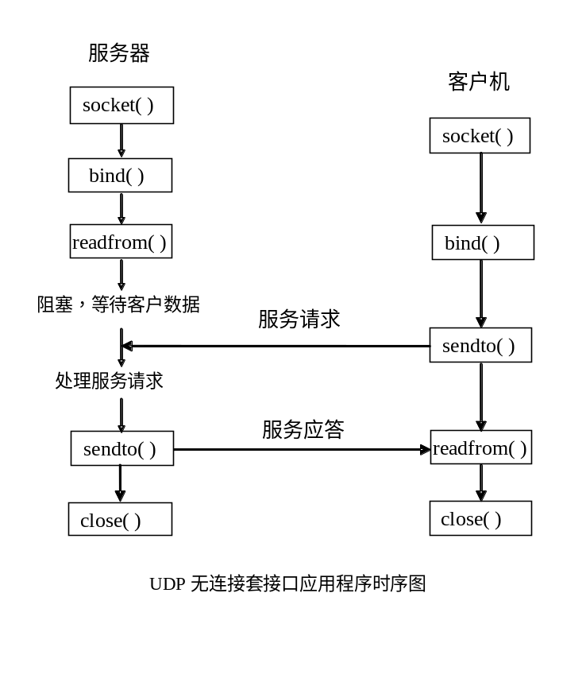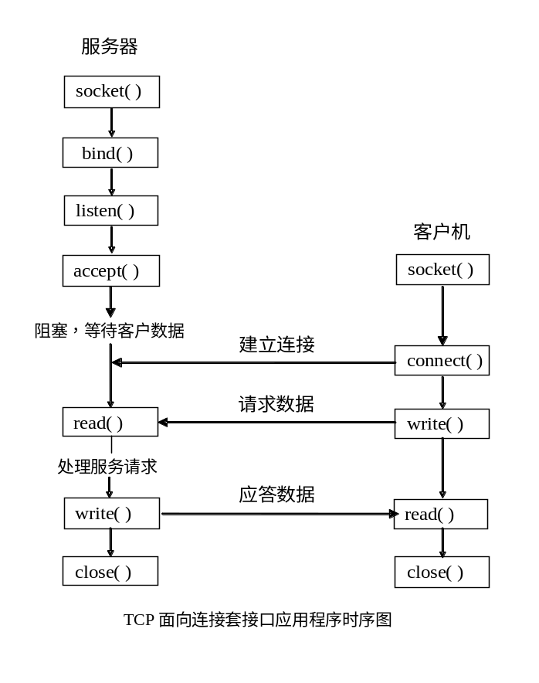网络通信程序结构

TCP客户端与服务端程序：
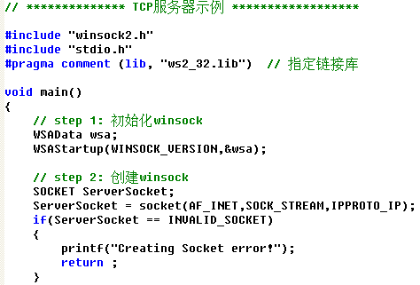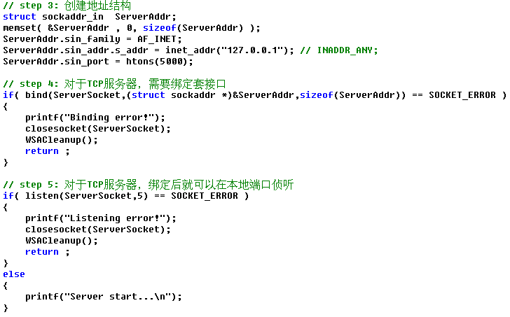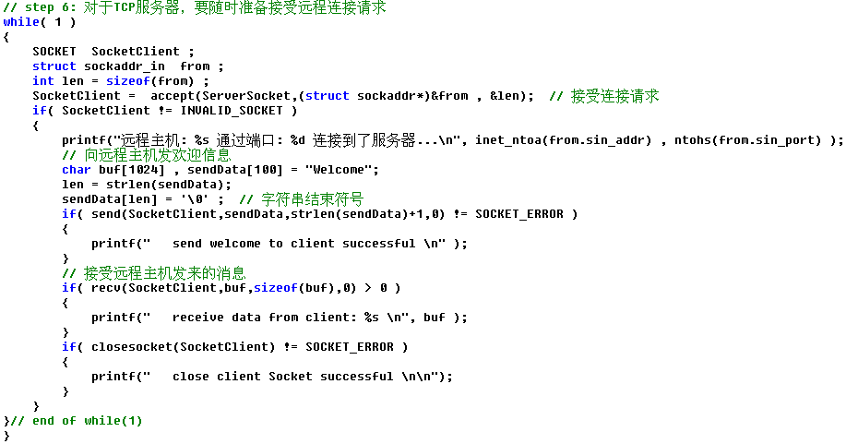
TCP客户端
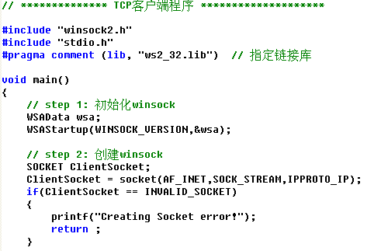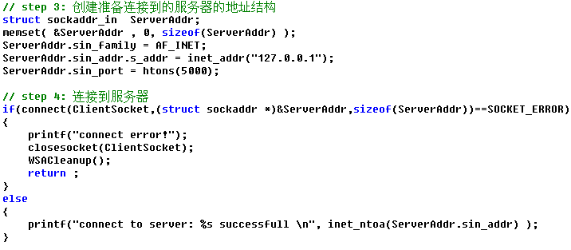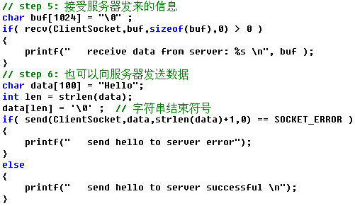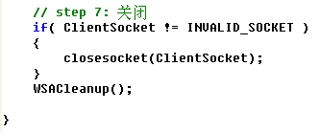

附录 网络编程接口WinSock API
使用WinSock API的编程，应该了解TCP/IP的基础知识。虽然你可以直接使用WinSock API来写网络应用程序，但是，要写出优秀的网络应用程序，还是必须对TCP/IP协议有一些了解的。
1. TCP/IP协议与WinSock网络编程接口的关系
WinSock并不是一种网络协议，它只是一个网络编程接口，也就是说，它不是协议，但是它可以访问很多种网络协议，你可以把他当作一些协议的封装。现在的WinSock已经基本上实现了与协议无关。你可以使用WinSock来调用多种协议的功能。那么，WinSock和TCP/IP协议到底是什么关系呢？实际上，WinSock就是TCP/IP协议的一种封装，你可以通过调用WinSock的接口函数来调用TCP/IP的各种功能.例如我想用TCP/IP协议发送数据，你就可以使用WinSock的接口函数Send()来调用TCP/IP的发送数据功能，至于具体怎么发送数据，WinSock已经帮你封装好了这种功能。
2、TCP/IP协议介绍
TCP/IP协议包含的范围非常的广，他是一种四层协议，包含了各种硬件、软件需求的定义。 TCP/IP协议确切的说法应该是TCP/UDP/IP协议。UDP协议(User Datagram Protocol 用户数据报协议)，是一种保护消息边界的，不保障可靠数据的传输。TCP协议(Transmission Control Protocol 传输控制协议)，是一种流传输的协议。他提供可靠的、有序的、双向的、面向连接的传输。
保护消息边界，就是指传输协议把数据当作一条独立的消息在网上传输，接收端只能接收独立的消息。也就是说存在保护消息边界，接收端一次只能接收发送端发出的一个数据包。
而面向流则是指无保护消息保护边界的，如果发送端连续发送数据，接收端有可能在一次接收动作中，会接收两个或者更多的数据包。
举例来说，假如，我们连续发送三个数据包，大小分别是2k、4k、8k，这三个数据包都已经到达了接收端的网络堆栈中，如果使用UDP协议，不管我们使用多大的接收缓冲区去接收数据，我们必须有三次接收动作，才能够把所有的数据包接收完。而使用TCP协议，我们只要把接收的缓冲区大小设置在14k以上，我们就能够一次把所有的数据包接收下来，只需要有一次接收动作。
这就是因为UDP协议的保护消息边界使得每一个消息都是独立的。而流传输，却把数据当作一串数据流，它不认为数据是一个一个的消息。所以有很多人在使用TCP协议通讯的时候，并不清楚TCP是基于流的传输，当连续发送数据的时候，他们时常会认识TCP会丢包。其实不然，因为当他们使用的缓冲区足够大时，他们有可能会一次接收到两个甚至更多的数据包，而很多人往往会忽视这一点，只解析检查了第一个数据包，而已经接收的其他据包却被忽略了。
3．WinSock编程简单流程
WinSock编程分为服务器端和客户端两部分，TCP服务器端的大体流程如下：
对于任何基于WinSock的编程首先必须要初始化WinSock DLL库。
int WSAStarup( WORD wVersionRequested,LPWSADATA lpWsAData )。
wVersionRequested是我们要求使用的WinSock的版本。
调用这个接口函数可以初始化WinSock 。
然后必须创建一个套接字(Socket)。
SOCKET Socket(int af,int type,int protocol);
套接字可以说是WinSock通讯的核心。WinSock通讯的所有数据传输，都是通过套接字来完成的，套接字包含了两个信息，一个是IP地址，一个是Port端口号，使用这两个信息，就可以确定网络中的任何一个通讯节点。
当调用了Socket()接口函数创建了一个套接字后，必须把套接字与你需要进行通讯的地址建立联系，可以通过绑定函数来实现这种联系。
int bind(SOCKET s,const struct sockaddr FAR* name,int namelen) ;
struct sockaddr_in{
short sin_family ;
u_short sin_prot ;
struct in_addr sin_addr ;
char sin_sero[8] ;
}
就包含了需要建立连接的本地的地址，包括地址族、IP和端口信息。sin_family字段必须把它设为AF_INET，这是告诉WinSock使用的是IP地址族。sin_prot就是要用来通讯的端口号。sin_addr就是要用来通讯的IP地址信息。
在这里，必须还得提一下有关'大头(big-endian)'小头(little-endian)'。因为各种不同的计算机处理数据时的方法是不一样的，Intel X86处理器上是用'小头'形式来表示多字节的编号，就是把低字节放在前面，把高字节放在后面，而互联网标准却正好相反，所以，必须把主机字节转换成网络字节的顺序。WinSock API提供了几个函数。
把主机字节转化成网络字节的函数;
u_long htonl(u_long hostlong);
u_short htons(u_short hostshort);
把网络字节转化成主机字节的函数;
u_long ntohl(u_long netlong);
u_short ntohs(u_short netshort) ;
这样，设置IP地址和port端口时，就必须把主机字节转化成网络字节后，才能用Bind()函数来绑定套接字和地址。
当绑定完成之后，服务器端必须建立一个监听的队列来接收客户端的连接请求。
int listen(SOCKET s,int backlog);
这个函数可以把套接字转成监听模式。
如果客户端有了连接请求，我们还必须使用int accept(SOCKET s,struct sockaddr FAR* addr,int FAR* addrlen);来接受客户端的请求。
现在基本上已经完成了一个服务器的建立，而客户端的建立的流程则是初始化WinSock，然后创建Socket套接字，再使用int connect(SOCKET s,const struct sockaddr FAR* name,int namelen) ;来连接服务端。
下面是一个最简单的创建服务器端和客户端的例子：
服务器端的创建：
WSADATA wsd;
SOCKET sListen;
SOCKET sclient;
UINT port = 800;
int iAddrSize;
struct sockaddr_in local , client;
WSAStartup( 0x11 , &wsd );
sListen = Socket ( AF_INET , SOCK_STREAM , IPPOTO_IP );
local.sin_family = AF_INET;
local.sin_addr = htonl( INADDR_ANY );
local.sin_port = htons( port );
bind( sListen , (struct sockaddr*)&local , sizeof( local ) );
listen( sListen , 5 );
sClient = accept( sListen , (struct sockaddr*)&client , &iAddrSize );
客户端的创建：
WSADATA wsd;
SOCKET sClient;
UINT port = 800;
char szIp[] = "127.0.0.1";
int iAddrSize;
struct sockaddr_in server;
WSAStartup( 0x11 , &wsd );
sClient = Socket ( AF_INET , SOCK_STREAM , IPPOTO_IP );
server.sin_family = AF_INET;
server.sin_addr = inet_addr( szIp );
server.sin_port = htons( port );
connect( sClient , (struct sockaddr*)&server , sizeof( server ) );
当服务器端和客户端建立连接以后，无论是客户端，还是服务器端都可以使用
int send( SOCKET s,const char FAR* buf,int len,int flags);
int recv( SOCKET s,char FAR* buf,int len,int flags);
函数来接收和发送数据，因为，TCP连接是双向的。
当要关闭通讯连结的时候，任何一方都可以调用int shutdown(SOCKET s,int how);
来关闭套接字的指定功能，再调用int closeSocket(SOCKET s) ;来关闭套接字句柄，这样一个通讯过程就算完成了。

注意：上面的代码没有任何检查函数返回值，如果你作网络编程就一定要检查任何一个WinSock API函数的调用结果，因为很多时候函数调用并不一定成功。上面介绍的函数，返回值类型是int的话，如果函数调用失败的话，返回的都是SOCKET_ERROR。

